Lampiran 1. Hasil Statistik Deskriptif
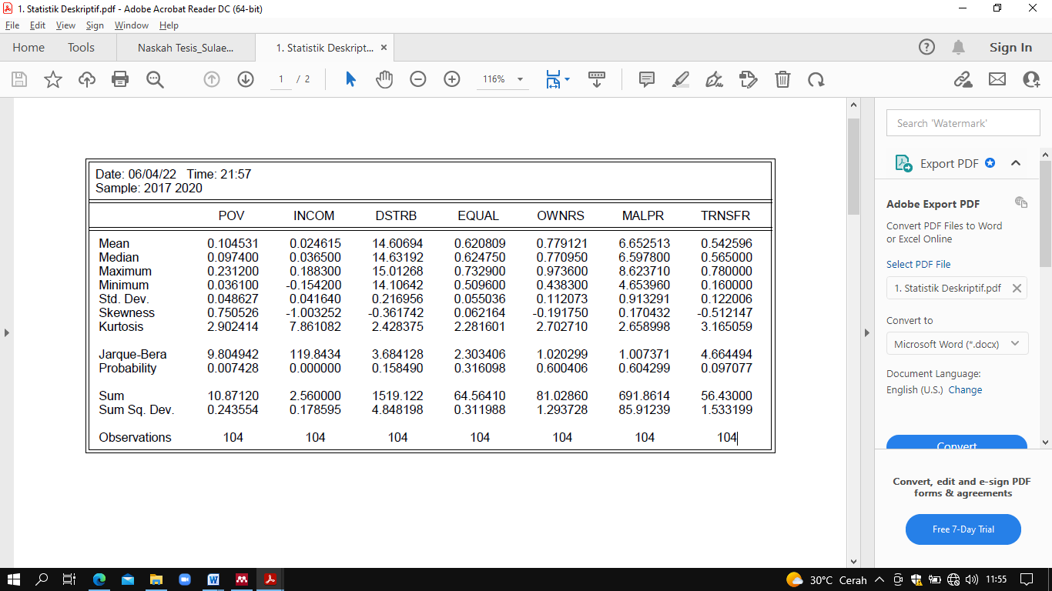
Lampiran 2. Hasil Estimasi FEM (Fix Effect Model)
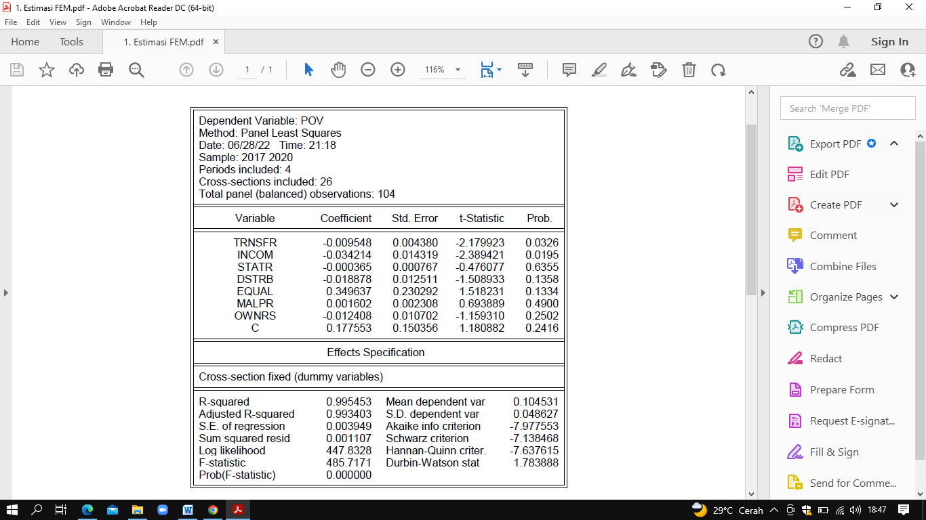

Lampiran 3. Hasil Estimasi REM (Random Effect Model)
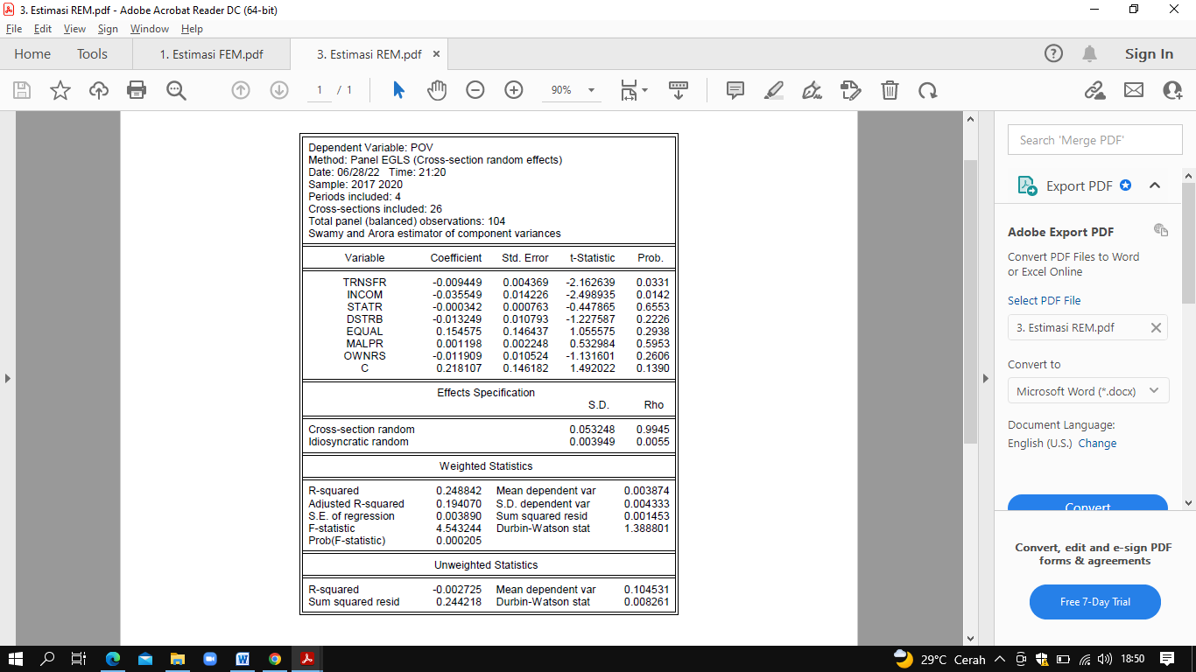
Lampiran 4. Hasil Estimasi CEM (Common Effect Model)
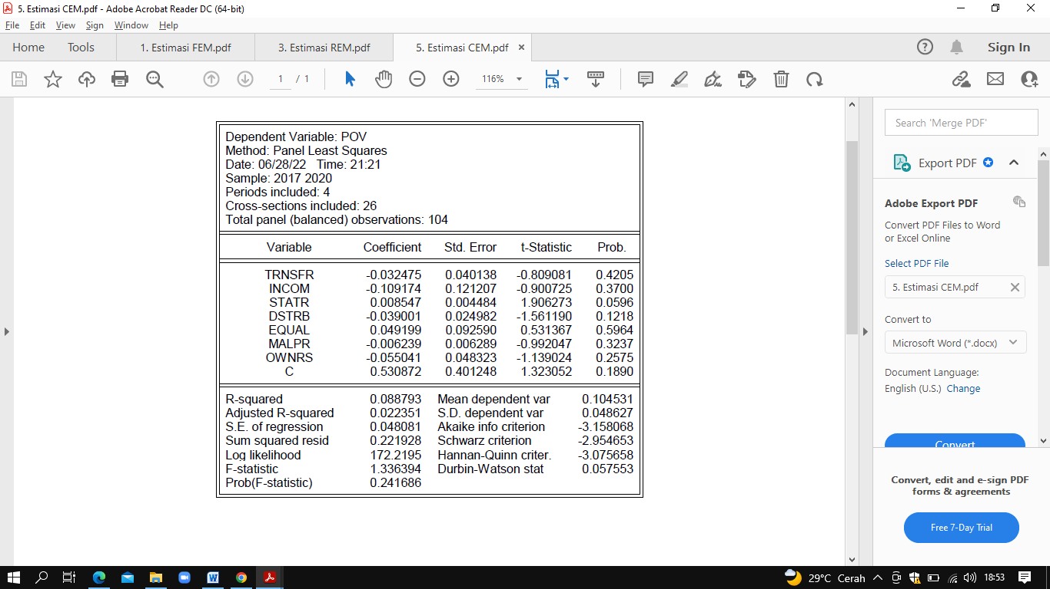

Lampiran 5. Hasil Pengujian Chouw Test
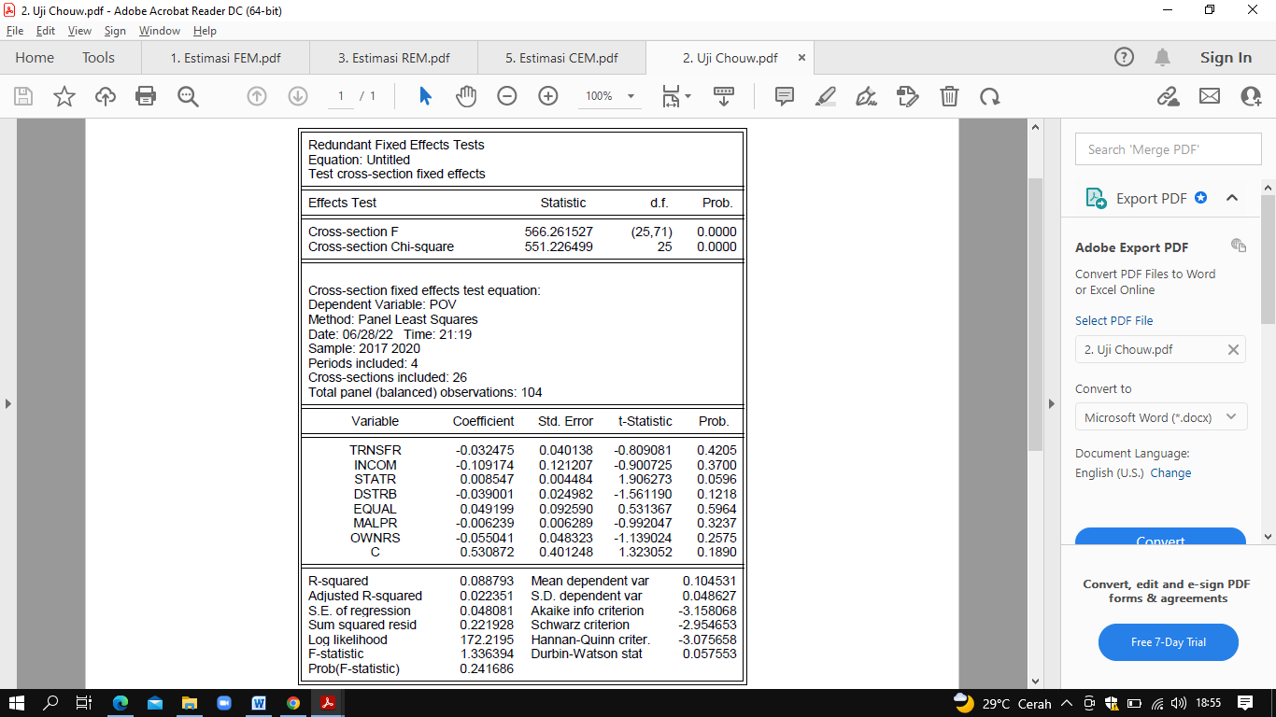
Lampiran 6. Hasil Pengujian Hausman Test
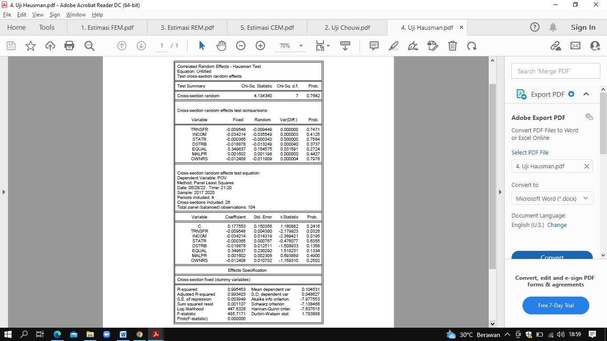
Lampiran 7. Hasil Pengujian LM Test
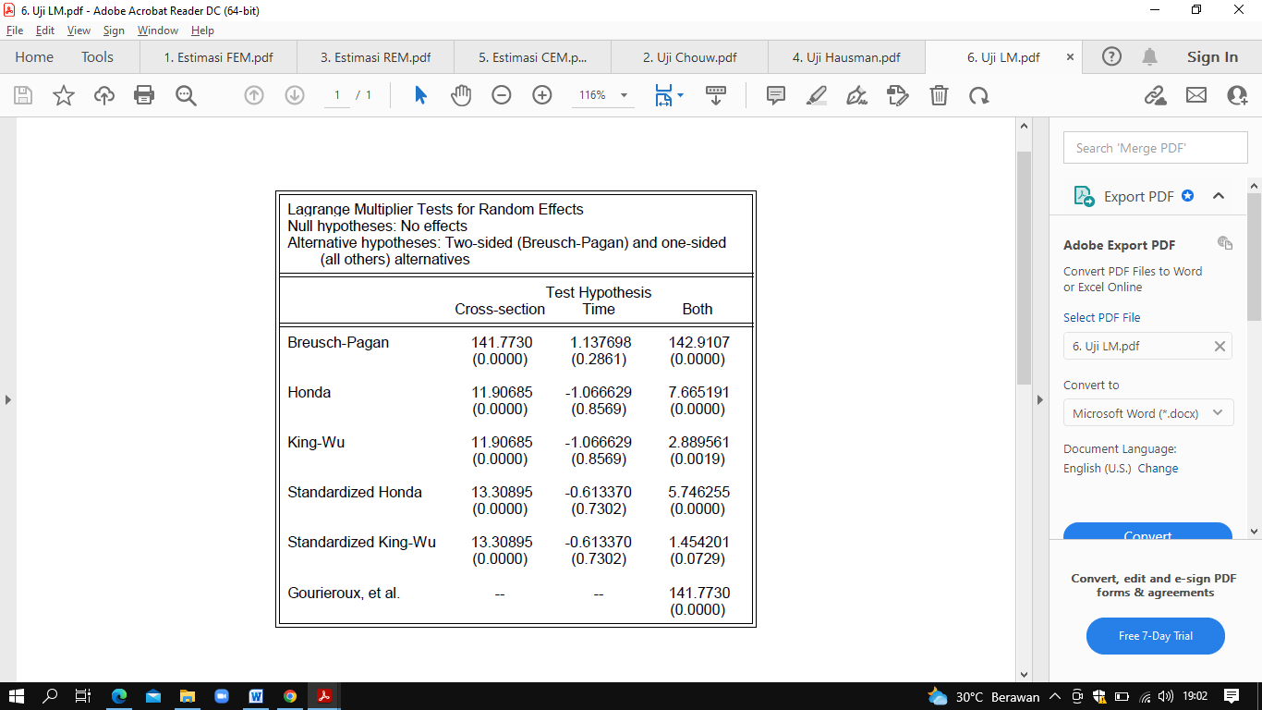

Lampiran 88. Data Penelitian
